МИНИСТЕРСТВО СЕЛЬСКОГО ХОЗЯЙСТВА
РОССИЙСКОЙ ФЕДЕРАЦИИ

ДЕПАРТАМЕНТ НАУЧНО-ТЕХНОЛОГИЧЕСКОЙ
ПОЛИТИКИ И ОБРАЗОВАНИЯ

ФГУ «ПОДОЛЬСКАЯ ГОСУДАРСТВЕННАЯ ЗОНАЛЬНАЯ
МАШИНОИСПЫТАТЕЛЬНАЯ СТАНЦИЯ»

ПРОТОКОЛ ИСПЫТАНИЙ

№ 09-22-07 (4030023)

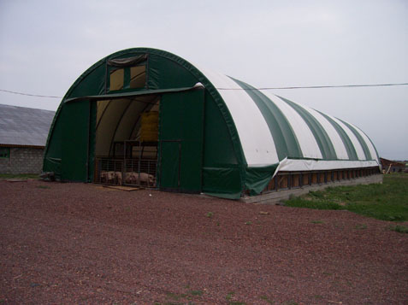

Ангар-свинарник каркасно-тентовый с комплектом оборудования для содержания свиней на глубокой несменяемой подстилке АС-33,6

Изготовитель (разработчик) | Адрес
ЗАО «Камтент» | 423827, Республика Татарстан,  г. Набережные Челны, а/я 88,  ЗАО «Камтент»

Результаты испытаний (краткие)
Ангар-свинарник каркасно-тентовый с комплектом оборудования для содержания свиней на глубокой несменяемой подстилке АС-33,6

Назначение | Предназначен для содержания свиней на глубокой несменяемой подстилке.

Качество работы:
Сохранность поголовья, % |  |  |  | 100
Потери корма, % |  |  |  | 0
Условия эксплуатации:
Занимаемая площадь, м² |  |  |  | 417,0
Вместимость, гол. |  |  |  | 250
Расчетная площадь на содержание одного животного, м² |  |  |  | 1,57
Способ содержания животных |  |  |  | Свободный
Вид кормления |  |  |  | Самокормушка
Вид подстилки |  |  |  | Солома
Температура окружающей среды, ^{о}С |  |  |  | От 17,8 до 32,2
Относительная влажность, % |  |  |  | От 50 до 75
Скорость ветра, м/с |  |  |  | От 1,5 до 3,5

Описание конструкции машины
Ангар-свинарник каркасно-тентовый с комплектом оборудования АС-33,6 представляет собой не отапливаемое сооружение состоящее из несущего стального сборного каркаса покрытого оболочкой (тентом) из специальной ткани. Каркас ангара имеет арочную однопролетную (без внутренних опор) конструкцию. Элементы арки соединены между собой болтами. Тентовая оболочка ангара изготовлена из полос специального материала с плетеной полиэфирной основой. Торцы ангара выполнены в виде раздвижных ворот.

Техническая характеристика
Показатели |  |  | Численные значения
Тип изделия |  |  | Стационарный
Марка |  |  | АС-33,6
Габаритные размеры, м:
длина |  |  | 33,9
ширина |  |  | 12,3
высота |  |  | 6,0
Занимаемая площадь, м² |  |  | 417,0
Масса, кг |  |  | 11367
Вместимость, гол. |  |  | 250
Количество кормомест, шт |  |  | От 44 до 72
Количество обслуживающего персонала, чел. |  |  | 1 на два ангара

Результаты испытаний
Качество работы | Испытаниями ангар-свинарника установлено: случаев травмирования или падежа животных из-за оборудования не наблюдалось, микроклимат в ангаре соответствовал зоотехническим нормам и требованиям ТУ, по этологическим показателям ангар создает комфортные условия содержания животных.
Привод: | Работа комплекта оборудования ангар-свинарника осуществляется без привода
Производительность: | Среднесуточный привес на откорме составил 625 г на голову при продолжительности цикла откорма 115 дней
Безопасность работы и обслуживания: | Соответствует требованиям НД по безопасности
Техническое обслуживание | Техническое обслуживание проводить удобно удельная суммарная трудоемкость ТО составила 0,0011 чел.ч/ч

Заключение по результатам испытаний
Ангар-свинарник каркасно-тентовый АС-33,6 по основным параметрам выполнения технологического процесса, качеству изготовления и комплектации соответствует ТУ и НД и рекомендован в серийное производство.
Испытания проведены: | ФГУ «Подольская государственная зональная машиноиспытательная станция»  142184 г. Климовск-4, Подольского р-она, Московской обл.
Испытания провел: | Христинин Н.М.
Источник информации: | Протокол испытаний № 09-22-07 (4030023)  от 23 августа 2007 года.

